Министерство науки и высшего образования Российской Федерации
федеральное государственное бюджетное образовательное учреждение
высшего образования
«Санкт-Петербургский государственный университет
промышленных технологий и дизайна»

Институт – Информационных технологий и автоматизации
Направление 09.03.03 – Прикладная информатика в дизайне
Кафедра – Цифровых и аддитивных технологий

РАЗРАБОТКА ПРОЕКТА
ВЕБ-САЙТ ДЛЯ СТУДИИ ЙОГИ «Дыхание»

ОТЧЕТ О ПРОВЕРКЕ НА ВАЛИДНОСТЬ СОЗДАННОГО КОДА

Исполнитель – студент учебной группы 3-МД-15
(группа)
Колесникова Ирина Алексеевна
(фамилия, имя, отчество)
Ссылка на используемый ресурс для html/ URL: https://validator.w3.org/nu/
Ссылка на используемый ресурс для css/ URL: https://jigsaw.w3.org

Санкт-Петербург
2025
ОГЛАВЛЕНИЕ
1 ВАЛИДАЦИЯ HTML 3
1.1 Валидация index.html 3
1.2 Валидация rent.html 5
1.3 Валидация rooms.html 6
2 ВАЛИДАЦИЯ CSS 10

- ВАЛИДАЦИЯ HTML

  - Валидация index.html

Валидатор нашёл ошибки, которые представлены на рисунке 1.

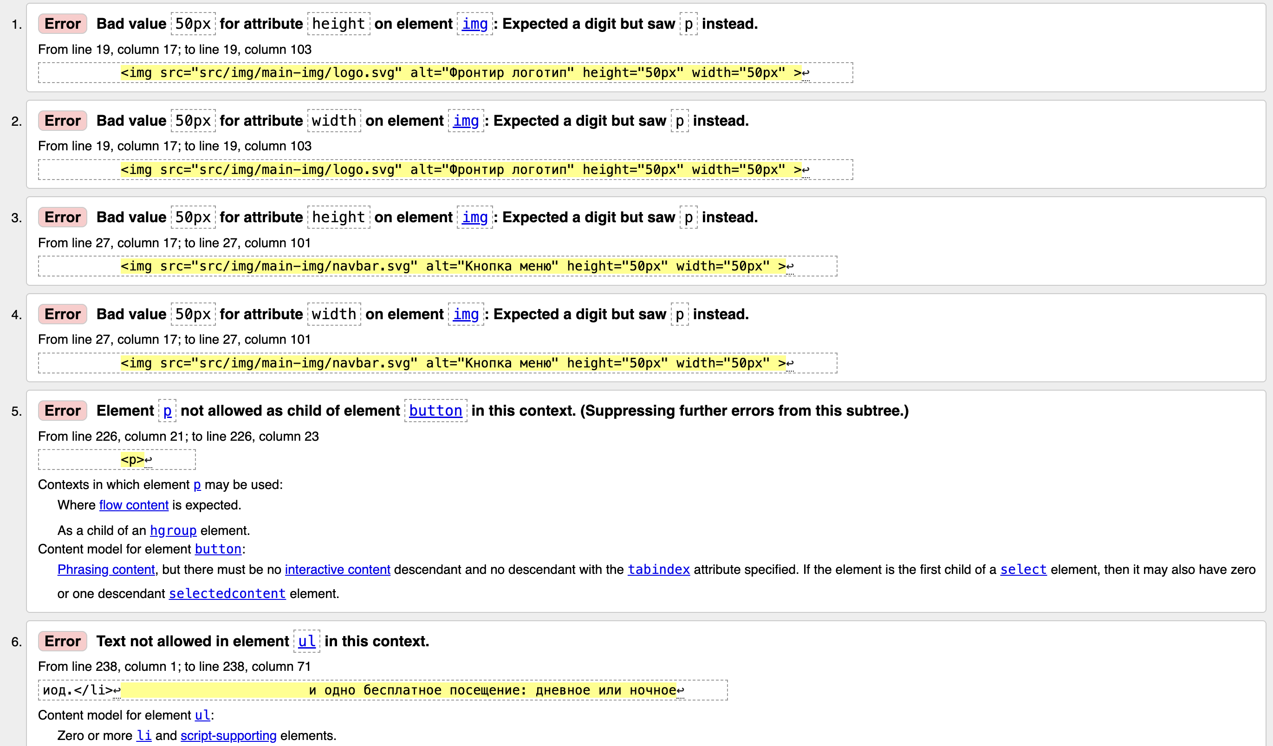
Рисунок 1 – Ошибки в файле index.html

Список ошибок и их исправление:
- Ошибки 1-4 связаны с указанием единиц измерения (px) в параметрах ширины и высоты изображения, при ожидании валидатором только числового значения.
Исправление: использование числовых значений атрибутов (т.к. по умолчанию ширина исчисляется в пикселях).
- Ошибка 5 связана с размещением блочного элемента внутри элемента <button>.
Исправление: тег <p> удалён, текстовое содержимое оставлено непосредственно внутри кнопки.
- Ошибка 6 связана с наличием текста вне элемента <li> в списке <ul>.
Исправление: текст был перенесен в последний пункт списка.
После исправления, новые ошибки не найдены. Скриншот из валидатора представлен на рисунке 2.

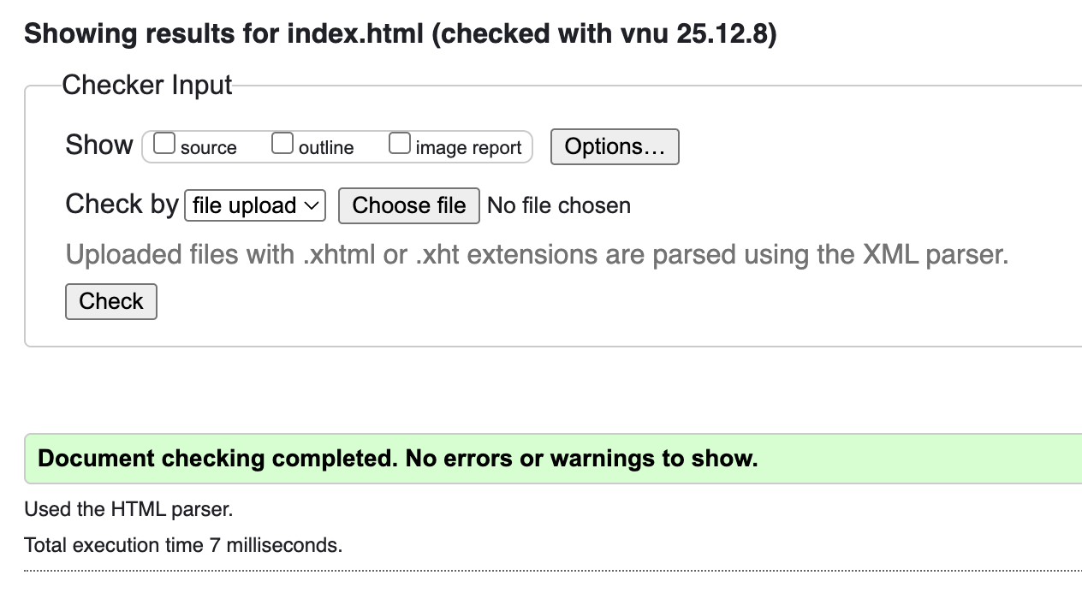
Рисунок 2 – Валидатор после исправления ошибок

1.2 Валидация rent.html

Валидатор нашел ошибки, которые представлены на рисунке 3.
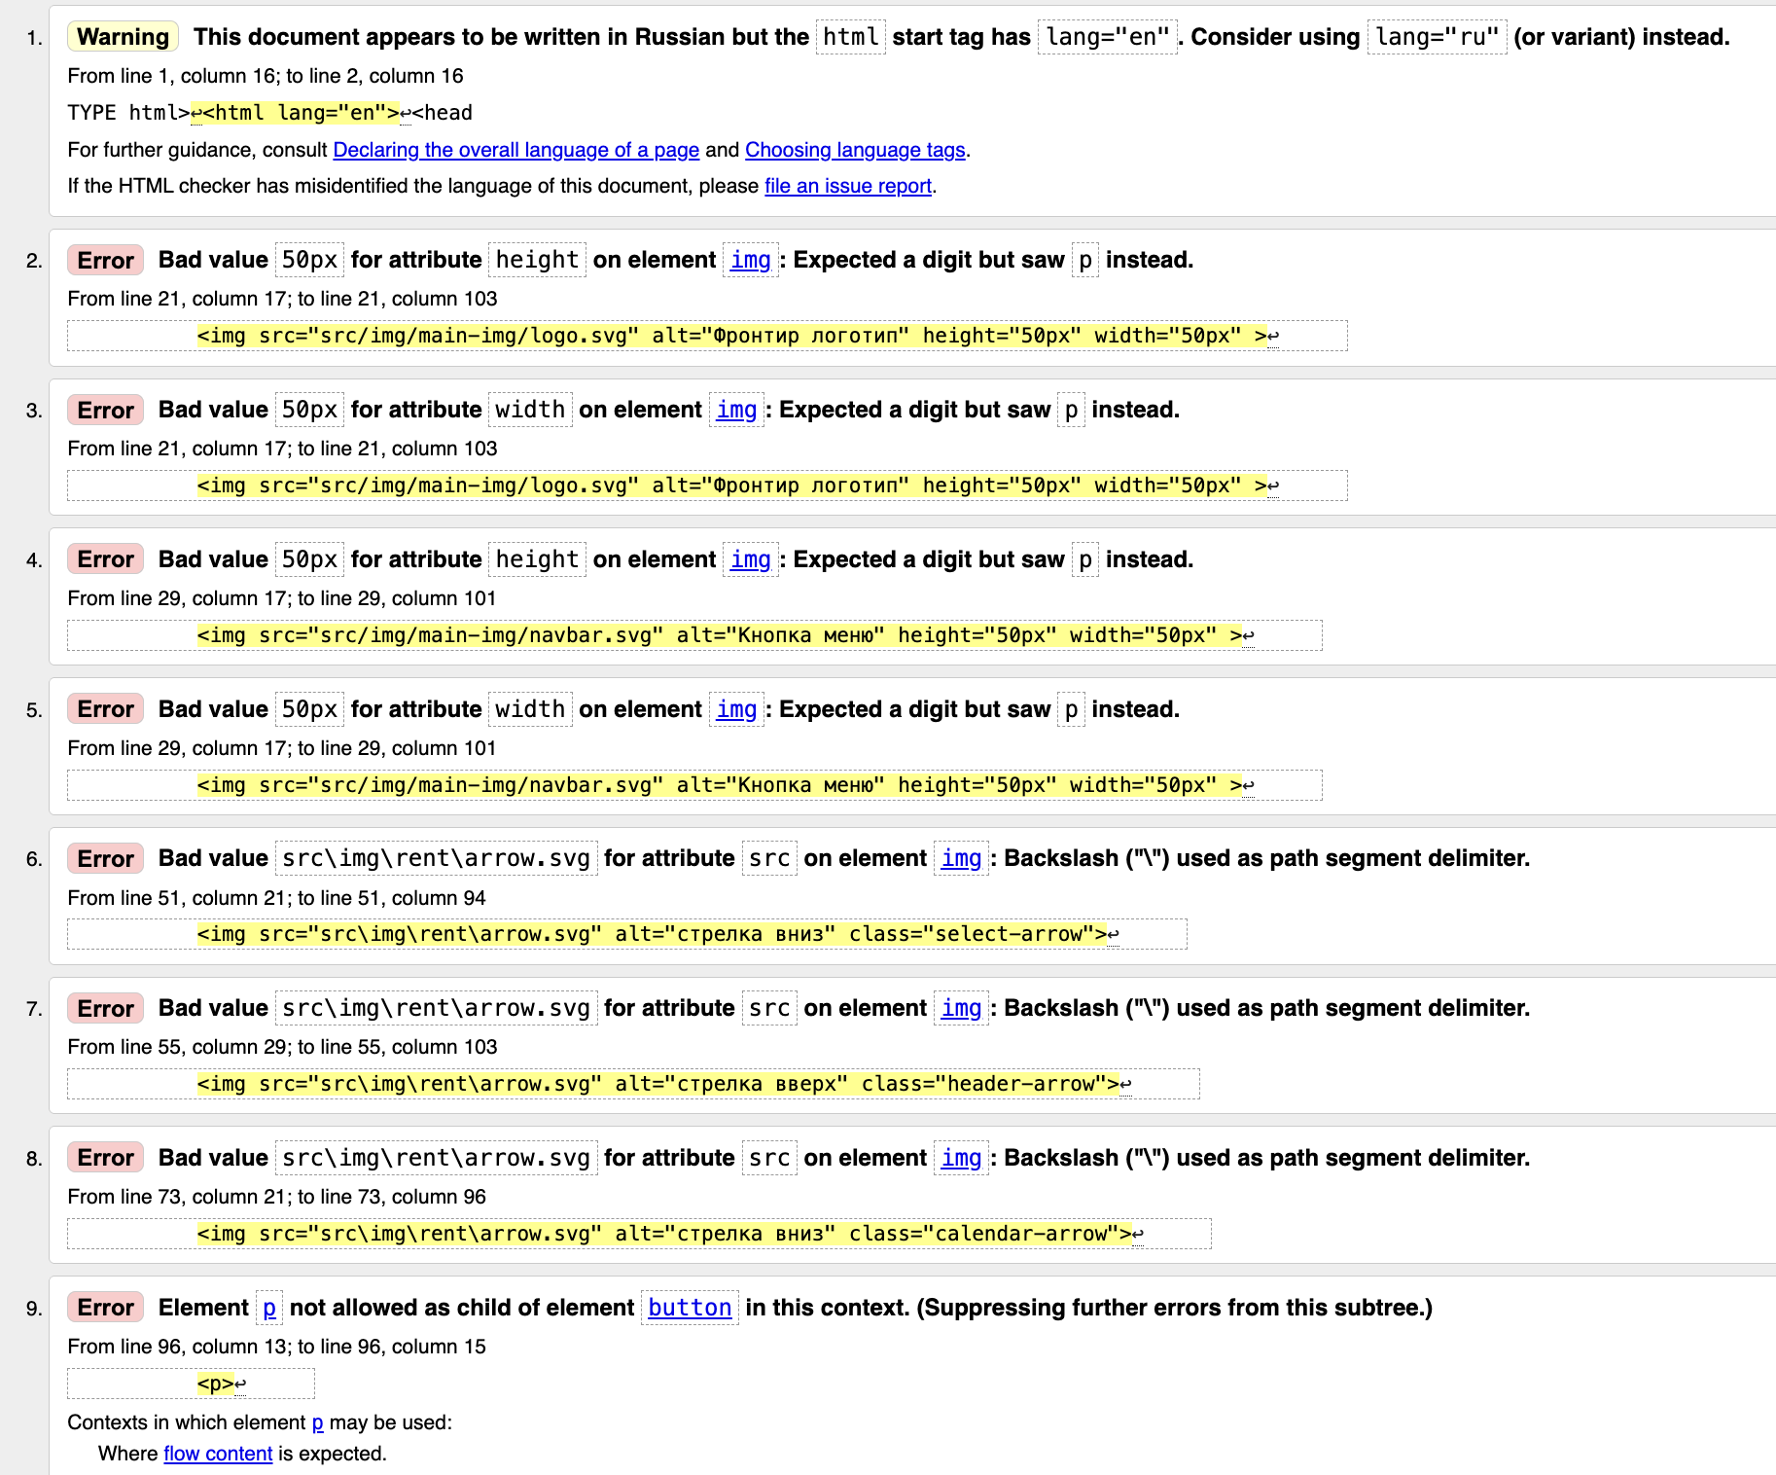
Рисунок 3 – Ошибки в файле rent.html

Список ошибок и их исправление:
- Предупреждение 1 о языке: Атрибут языка в теге <html> был установлен как lang="en", в то время как контент сайта представлен на русском языке.
- Исправление: изменено значение атрибута на lang="ru".
- Ошибки 2-5 связаны с указанием единиц измерения (px) в атрибутах height и width у изображений, при ожидании валидатором только числового значения.
Исправление: удалены единицы измерения px, оставлены только числовые значения (по умолчанию размеры исчисляются в пикселях).
- Ошибки 6-8 связаны с использованием обратных слешей (\) в путях к файлам изображений, что не соответствует стандарту веб-адресации.
Исправление: все обратные слеши заменены на прямые (/) в атрибутах src.
- Ошибка 8 связана с размещением блочного элемента внутри элемента <button>.
Исправление: тег <p> удалён, текстовое содержимое оставлено непосредственно внутри кнопки. Внутри стиля кнопки указан шрифт и его настройки.
После исправления, новые ошибки не найдены. Скриншот из валидатора представлен на рисунке 4.

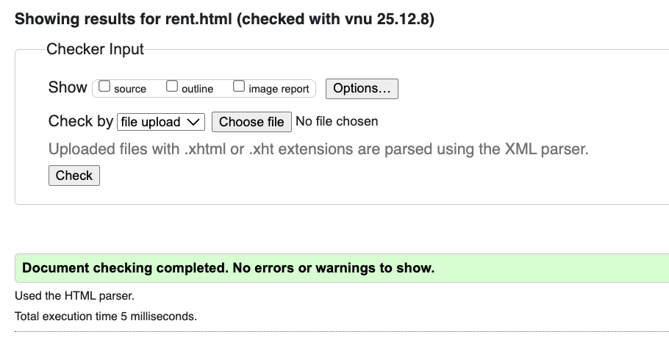
Рисунок 4 – Валидатор после исправления ошибок

  - Валидация rooms.html
Валидатор нашел ошибки, которые представлены на рисунках 5 и 6.

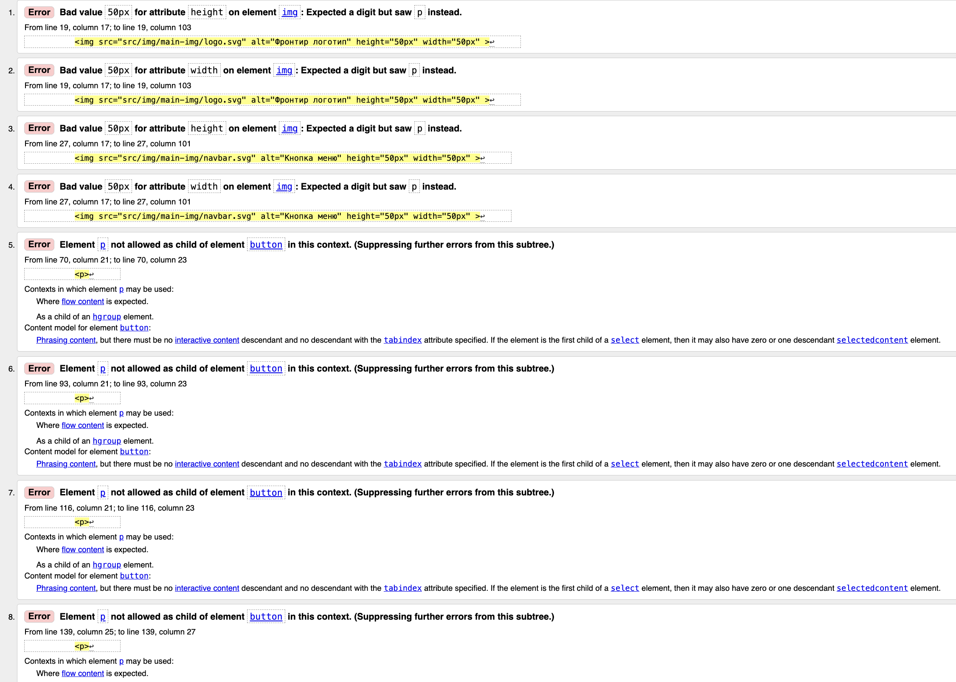
Рисунок 5 – Ошибки в файле rooms.html; первая часть
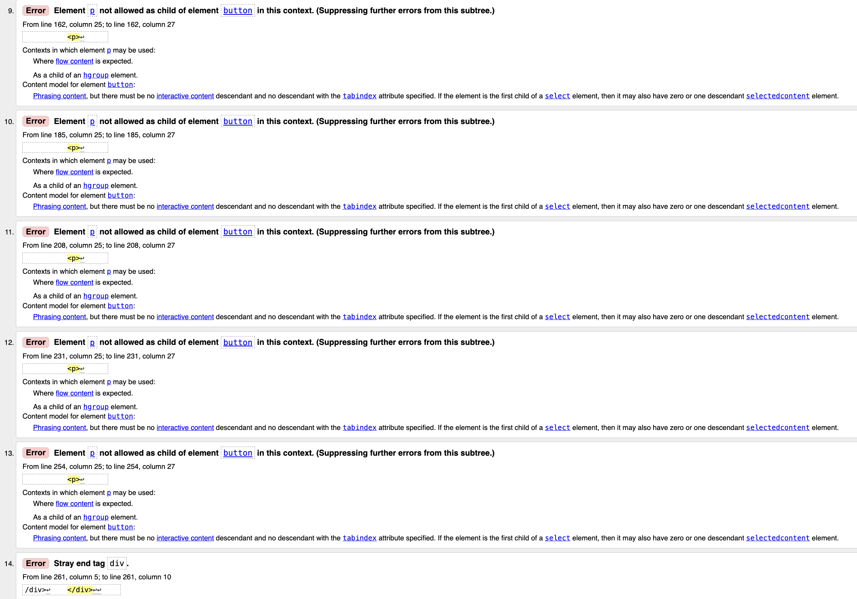
Рисунок 6 – Ошибки в файле rooms.html; вторая часть

Список ошибок и их исправление:
- Ошибки 1-4 связаны с наличием указания единиц измерения в параметрах ширины и высоты изображения, при ожидании валидатором только числового значения.
Исправление: использование числовых значений атрибутов (т.к. по умолчанию ширина исчисляется в пикселях).
- Ошибки 5-14 связаны с наличием блочного элемента внутри кнопки.
Исправление: текст вынесен из тега <p> и оставлен непосредственно внутри кнопки.
- Ошибка 15 связана с наличием лишнего закрывающего тега </div> в структуре документа.
Исправление: удален лишний закрывающий тег </div> в конце блока с комнатами.
После исправления, новые ошибки не найдены. Скриншот из валидатора представлен на рисунке 7.
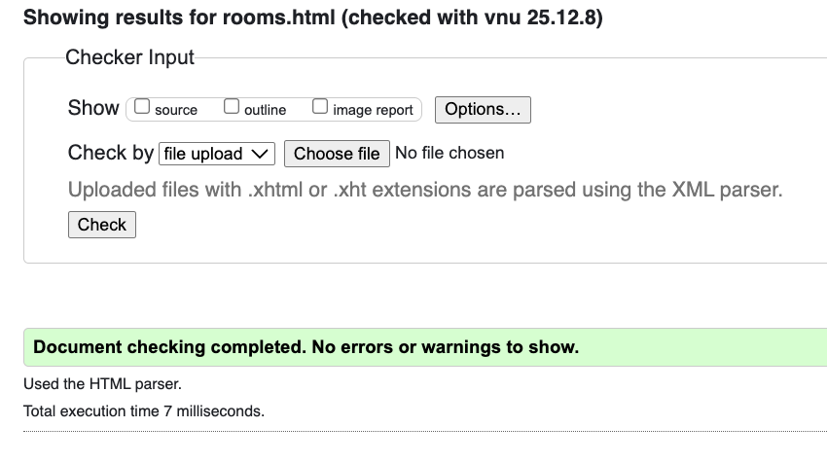
Рисунок 7 – Валидатор после исправления ошибок
- ВАЛИДАЦИЯ CSS
Для всех файлов css (index.css, main.css, rooms.css, rent.css) валидатор не нашёл ошибок. Скриншот результата представлен на рисунке 8.
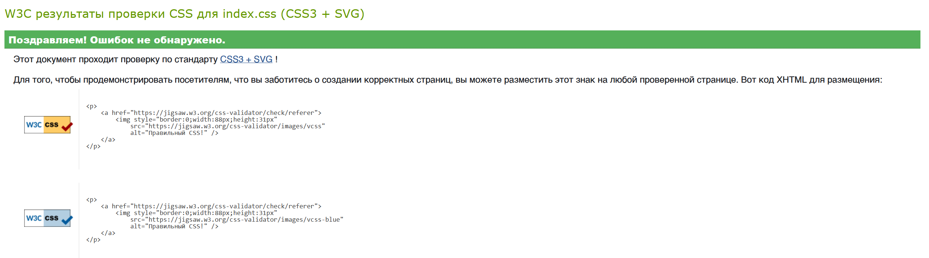
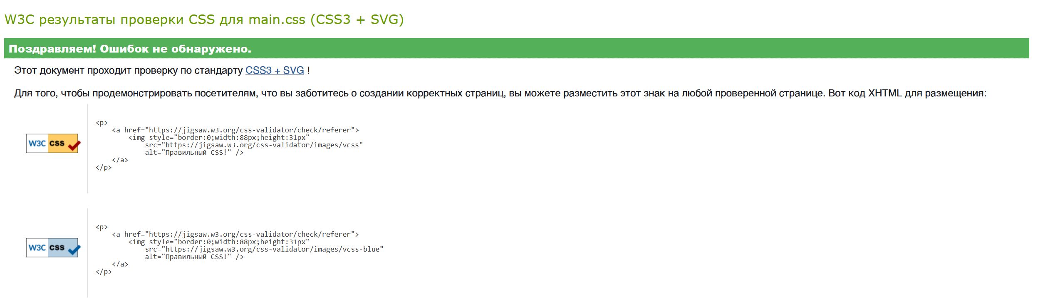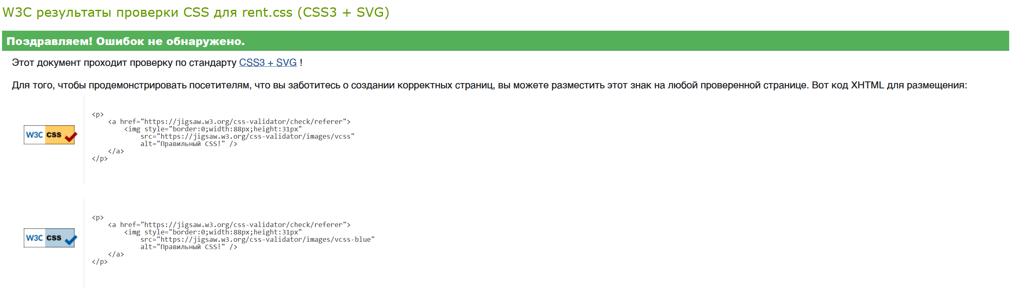
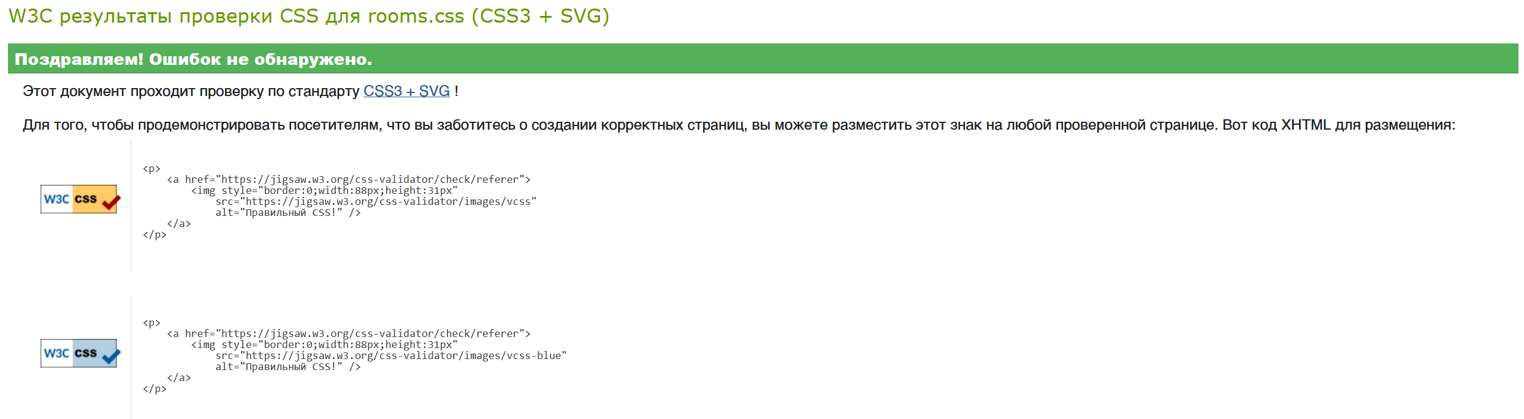
Рисунок 8 – Валидатор после исправления ошибок

